DUYTAN UNIVERSITY

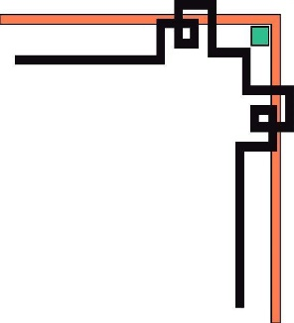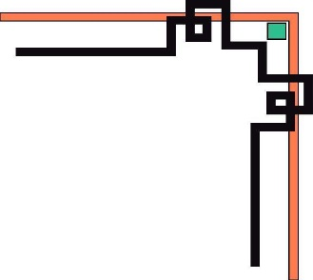

INTERNATIONAL SCHOOL

--------------🙖🙐✰🙖🙐-------------



CS 466

PERL PYTHON

Hệ Thống Chấm Điểm Bài Tập Tự Động



Giảng Viên: Trần Hữu Minh Đăng

*Thành Viên*:

Đặng Nguyễn Nhật Quang

Lê Thị Thanh Nguyệt

Trần Phước Nhân

Đỗ Quốc Tú

Nguyễn Sơn Quân

Group Project - Mentor:

Name Signature Date

Da nang, 09/2025

TÓM TẮT / ABSTRACT (TIẾNG VIỆT & TIẾNG ANH)

# MỤC LỤC

1. CHƯƠNG 1: GIỚI THIỆU 4
   1. Lý do chọn đề tài 4
   2. Vấn đề đặt ra 4
   3. Mục tiêu và phạm vi 4
   4. Phương pháp nghiên cứu 4
   5. Bố cục báo cáo 4
2. CHƯƠNG 2: CƠ SỞ LÝ THUYẾT & NGHIÊN CỨU LIÊN QUAN 4
   1. Các khái niệm, công nghệ nền tảng 4
   2. Các nghiên cứu/ứng dụng trước đây 4
3. CHƯƠNG 3: PHÂN TÍCH & THIẾT KẾ HỆ THỐNG/GIẢI PHÁP 4
   1. Yêu cầu hệ thống 4
   2. Kiến trúc / mô hình ERD, UML, sơ đồ mạng … 4
4. CHƯƠNG 4: TRIỂN KHAI & KẾT QUẢ 4
   1. Công cụ, môi trường 4
   2. Cấu hình/thực nghiệm 4
   3. Kết quả đạt được 4
5. CHƯƠNG 5: KẾT LUẬN & HƯỚNG PHÁT TRIỂN 4
   1. Tài liệu tham khảo (chuẩn APA/IEEE, không lấy từ Wikipedia) 4
   2. Phụ lục (code, script, dataset, sơ đồ chi tiết …) 4

## 

## 

## 

## 

## CHƯƠNG 1: GIỚI THIỆU

### Lý do chọn đề tài

### 

### Vấn đề đặt ra

### 

### Mục tiêu và phạm vi

### 

### Phương pháp nghiên cứu

### 

### Bố cục báo cáo

## 

## 

## 

## 

## 

## 

## 

## 

## 

## 

## 

## 

## 

## 

## 

## 

## 

## CHƯƠNG 2: CƠ SỞ LÝ THUYẾT & NGHIÊN CỨU LIÊN QUAN

### Các khái niệm, công nghệ nền tảng

### 

### Các nghiên cứu/ứng dụng trước đây

## 

## CHƯƠNG 3: PHÂN TÍCH & THIẾT KẾ HỆ THỐNG/GIẢI PHÁP

### Yêu cầu hệ thống

### 

### Kiến trúc / mô hình ERD, UML, sơ đồ mạng …

## 

## CHƯƠNG 4: TRIỂN KHAI & KẾT QUẢ

### Công cụ, môi trường

### 

### Cấu hình/thực nghiệm

### 

### Kết quả đạt được

## 

## CHƯƠNG 5: KẾT LUẬN & HƯỚNG PHÁT TRIỂN

### Tài liệu tham khảo (chuẩn APA/IEEE, không lấy từ Wikipedia)

### 

### Phụ lục (code, script, dataset, sơ đồ chi tiết …)